## Login (Klant)

Als klant wil ik kunnen inloggen zodat ik mijn toekomstige/voorgaande bestellingen kan bekijken en plaatsten. Met de combinatie van E-mail & wachtwoord.

## Login (Admin)

Als klant wil ik inloggen omdat ik een overzicht heb over mijn webshop wil hebben. Door middel van een E-mail & wachtwoord combinatie.

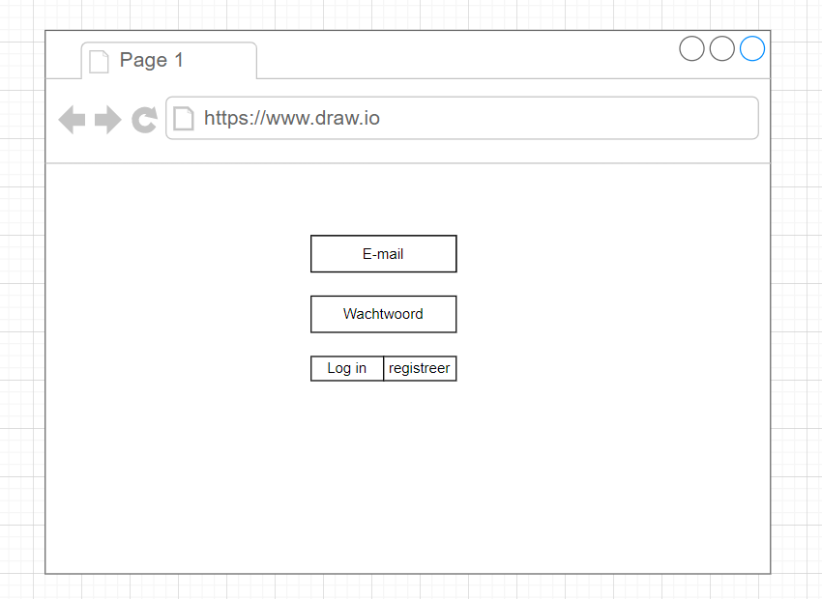

**Register (Klant)**

Een lid vult bij de registratie de volgende gegevens in:

* Voornaam
* Tussenvoegsel
* Achternaam
* Woonplaats
* Straat
* Huisnummer
* Postcode
* Email
* Wachtwoord
* 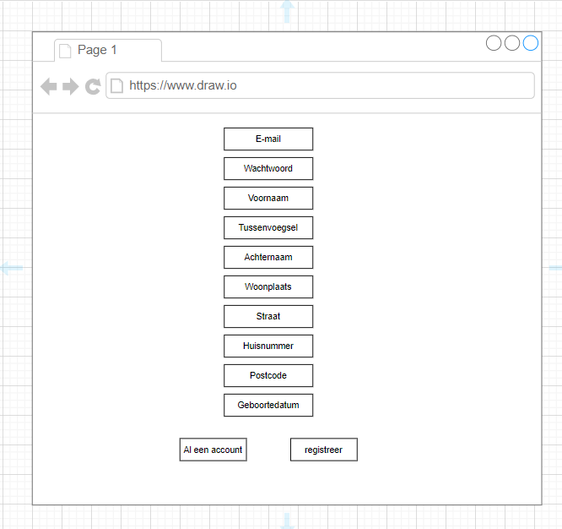Geboortedatum

**Categorieën toevoegen**

Een Admin categorieën kunnen toevoegen aan de website.

een categorie wordt met de volgende gegevens bijgehouden:

* Titel

## Categorieën aanpassen

Als admin wil ik categorie namen kunnen aanpassen omdat er mogelijke spelfouten in kunnen zitten

## Categorieën verwijderen

Als admin wil ik Categorieën kunnen verwijderen als er bijvoorbeeld geen artikelen meer in die Categorie zitten

